

- A3-8第77版固件升级说明

- 蓝牙模式下
- 即使暂停播放音乐，无线麦/有线麦有声。
- LINE IN模式下
①静音时即使打开话筒优先功能，音箱也处于静音状态。
- 当插入其他音源播放音乐时，音乐于开机提示音后正常播放。
- 当使用U盘/TF卡时
①自动跳过不支持的音乐格式，播放其他支持的音乐
②可播放无损的WAV格式音乐
③拔出U盘/TF卡时，显示屏上显示的仍是当前播放歌曲的序号
④录音回放时显示屏仍会显示歌曲序号
⑤U盘/TF卡切换上/下一曲无卡顿，流畅衔接
⑥录音功能也兼容所 有2G TF卡
⑦播放单声道音乐无杂音
⑧音箱对循环模式有记忆功能

二、A3-8第77版固件升级方法

- 下载固件后在电脑里将文件解压到U盘的根目录：
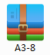


注：①保证U盘中只剩下升级程序，以免误烧入其他程序造成音箱主板受损
- 最好将U盘中再放入一首MP3音乐，方便音箱更快的识别U盘
- 将程序文件直接放在U盘根目录，不要用文件夹保存
- 音箱开机后，将U盘插入音箱的USB接口（确保音箱电量还有一半以上），将模式切换到LINE IN模式，然后长按 室内外模式按键 5秒以上,等显示屏出现下图中的花屏后即可松开，音箱会开始自动升级。
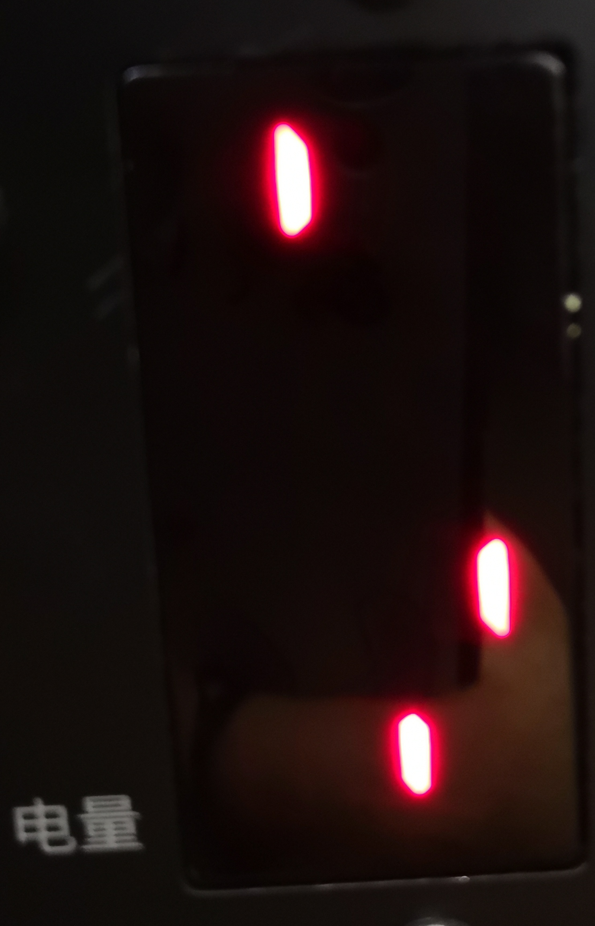

- 经过大约30秒后，伴随着开机提示音（欢迎使用漫步者音箱），音箱自动开机重启，显示屏会出现下图的界面，即为升级完成。
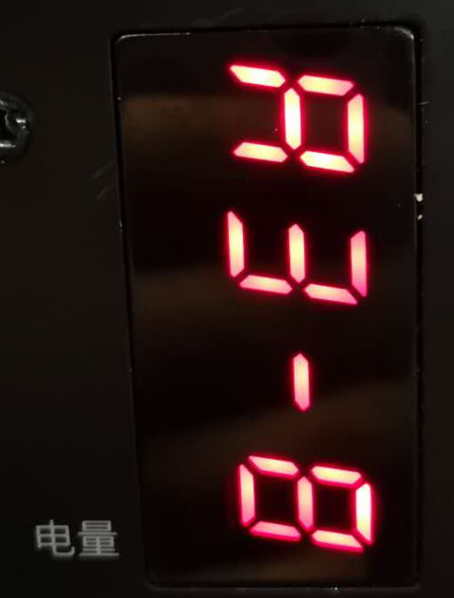

三、查看A3-8音箱当前固件版本的方法

音箱开机后，将模式切换到LINE IN 模式，长按输入选择键，即会在显示屏上出现当前音箱固件版本，如下图所示。
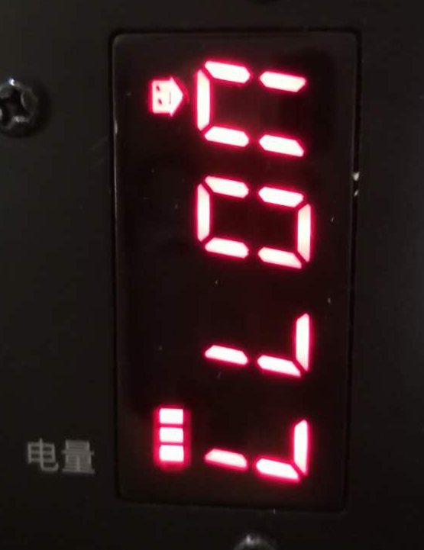
如果版本数字小于官网最新公布的版本数字，用户即可进行下载后按照本文中的方法自行升级。

